メール kagawamoves@mc.pikara.ne.jp
FAX・TEL 087-880-1559
香川みんなのアート活動センターKAGAWA MOVES あて

「アートボランティア養成講座」申込票

下記枠内にご記入の上、お申し込みください。（該当項目に○をつけてください。）

フリガナ
氏 名
属 性  （学生の場合は、学校名を記入して  ください。） | 学生 ・ 一般  （学校名： ）
（携帯）電話番号
メールアドレス
緊急連絡先  （保護者等上記の電話番号以外。） | （氏名・本人との続柄： ・ ）
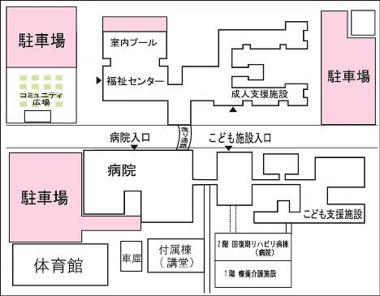
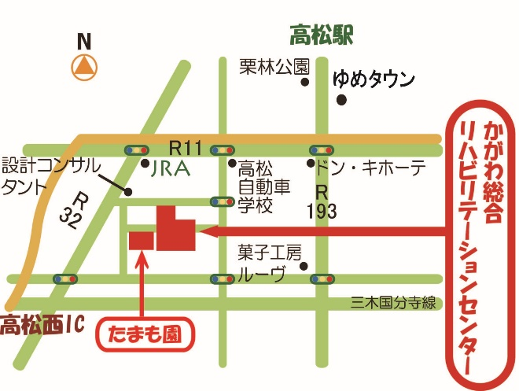
こちらの駐車場（無料）をご利用ください
こちらの駐車場（無料）をご利用ください。

